Suteiktos paramos pagal Lietuvos žuvininkystės sektoriaus 2014–2020 metų veiksmų programą
viešinimo taisyklių
6 priedas

AIŠKINAMOJO STENDO PAVYZDYS

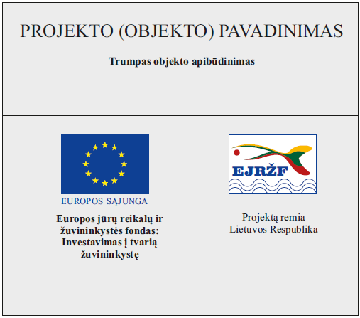

Aiškinamasis stendas turi būti ne mažesnis kaip 1400x2000 mm.

____________

